НОД «Цветы»
с использованием ТРИЗ-технологии
в речевом развитии старших дошкольников
Воспитатель: Алхасова Оксана Нажмудиновна
Описание работы: Данный материал будет полезен в первую очередь воспитателям, а так же родителям. Дошкольный возраст уникален, ибо, как сформируется ребёнок, такова будет и его жизнь, именно поэтому важно не упустить этот период для раскрытия творческого потенциала каждого ребёнка, а речевое развитие детей дошкольного возраста совершенствуется: между методами и приёмами в организации непосредственно образовательной деятельности и активной деятельностью детей.
Задачи:
1.Учить образовывать новые слова; учить придумывать и пересказывать рассказ последовательно, эмоционально, логично; учить распространять предложения путем введения определений; добиваться интонационной выразительности речи.
2.Показать детям, какую пользу приносят человеку цветы, и как он о них заботится; придумать сказку о фантастическом цветке, используя метод ТРИЗ; формировать умение выделять главное, существенное, отделяя все необходимое; развивать критичность мышления, доказывать свою точку зрения; упражнять детей в умении восстанавливать целостный образ по отдельной части, развивать творческое воображение; совершенствовать навыки ведения диалога, формирование фразы.
3.Воспитывать трудолюбие, уважение к людям труда; формировать доброжелательность в общении; воспитывать любовь к близким, заботу о них; заинтересовывать детей, вызвать у них эмоциональный отклик.
Словарная работа: работать над словами «трудиться», «трудолюбивые»,
«нужные», «полезные».
Индивидуальная работа: работа над выразительностью речи.
Оборудование: Фотографии цветов; иллюстрация «Цветы»; картинки с изображением домашних животных и их детенышей: иллюстрация «Ферма»; игры ; «Картинки перепутались», схема для обучения рассказывания о цветах; загадка; лист; фломастер.
Предварительная работа: Рассматривание картины «цветы»; составление рассказа описательного характера с использованием элементов ТРИЗ.
Последующая работа: Придумывание рассказов с использованием схемы о других домашних животных, зарисовывание детьми чудесного домашнего животного, придумывание других чудесных вещей, используя игру «Чудесные вещи» (ТРИЗ).

Воспитатель. Сегодня к нам в группу пришло загадочное письмо. Хотите узнать, кто его прислал и что там написано? (Ответы) Слушайте.
«Дорогие ребята! Я очень прошу вас помочь мне. Как? Об этом я расскажу, когда мы встретимся. Я живу в Цветочном городе. Попасть ко мне вы сможете с помощью волшебного цветка, которому надо сказать волшебные слова: "Лети, лети, лепесток, через запад на восток, через север, через юг, возвращайся, сделав круг. Лишь коснешься ты земли, быть по-моему вели". Я жду вас. Фея цветов».
Воспитатель. Мы очутились в Цветочном городе.
Звучит музыка Чайковский « Вальс Цветов» появляется Фея Цветов.
Фея: Здравствуйте, ребята! Вы получили мое письмо? Я очень рада, что вы пришли мне на помощь. Я пригласила вас, чтобы вы помогли мне в одном очень трудном, но полезном деле.
Где же нам взять волшебный цветок? Правильно, мы сажали волшебное семечко в землю. Давайте посмотрим, может, оно взошло? Какой прекрасный цветок! Таким он стал благодаря вам, вашей любви и заботе. Думаю, нам пора спешить на помощь Фее цветов. Давайте возьмем один лепесток, произнесем волшебные слова и перенесемся в Цветочный город.
Под музыкальное сопровождение дети произносят волшебные слова.
Воспитатель. Как вы думаете, кто живет в этом городе? (Цветы) .
- К какому миру природы относятся цветы?
Дети: Цветы относятся к живой природе, к миру растений.
Воспитатель: Почему? Докажите.
Дети: У цветов, как у всех растений есть корень, стебель, лист, цветок.
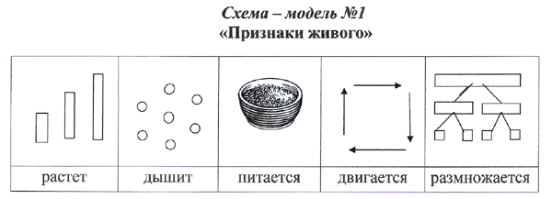
Фея: Вы дали правильный ответ и на нашем цветике- семицветике появился первый лепесток.

Воспитатель:
Каждая часть растения выполняет свою функцию. Дети давайте расскажем, для чего нужны и что выполняют разные части растения.
Дети выставляют модель «функции живого»
- Корень удерживает растение в земле, всасывает из земли воду и питательные вещества, дышит.
-Стебель удерживает растение как опора, проводит воду и другие питательные вещества другим частям растения, дышит.
-Лист улавливает солнечный свет, испаряет влагу, дышит, поглощает азот и выделяет кислород.
-Цветок - из него появляются семена, из семян вырастает новое растение, дышит.
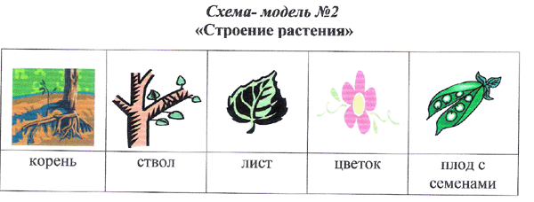

Воспитатель: для того что бы растение росло и было красивым, здоровым, ему необходимы благоприятные условия (выставляют модель потребности растений, (земля, свет, тепло, вода). Без этого цветы расти не смогут.
• Солнце согревает растения, дает им тепло.
• Почва, в которой находятся корни, обеспечивает растения питательными веществами.
• Вода поит растения, умывает их.
• Воздух нужен растениям — они, как и все живые существа, дышат.
• И еще: растениям нужны уход, забота и любовь.
Фея: Вы рассказали очень интересно, это поможет вам заботиться и ухаживать за растениями. Смотрите на нашем цветке – появился второй волшебный лепесток.
Фея: ребята,хотите представить себя растениями? (Ответы)

Психогимнастика «Я растение»
На фоне музыки звучит текст. Дети выполняют указанные в нем движения.
«Представь, что ты растение-малыш. Тебя посадили в черную, значит, плодородную землю. Ты еще очень маленький росточек, совсем слабый, хрупкий, беззащитный. Но вот чьи-то добрые руки поливают тебя, вытирают пыль, рыхлят землю, чтобы твои корни дышали. Ты начинаешь расти. Твои лепесточки подросли, стебель становится крепким, ты тянешься к свету. Тебе так хорошо жить вместе с другими красивыми цветами».
- Каким цветком ты себя представил? А ты?(дети дают ответы)
Вам понравилось быть растениями? Почему? (За нами ухаживали, о нас заботились).
Фея: Пришла весна, а я не успеваю справиться с посадками цветов. Надеюсь, вы мне поможете?
Все цветы имеют свое место жительства. Некоторые из них даже могут погибнуть , если им не создать подходящие условия. Мы с вами можем им помочь и рассадить туда, где им будет лучше всего жить.
- Скажите, что изображено на этих панно? (Луг, клумба, подоконник).
-Как одним словом назвать все цветы, которые растут на лугу?(луговые)
В саду (садовые), в комнатах (комнатные).
Я предлагаю рассадить цветы туда, где они выросли. (Дети вставляют ножки цветов в специальные разрезы, сделанные на бумажном панно).
Фея : Обратите внимание, на нашем цветке появился третий лепесток.
Воспитатель: Придумайте, пожалуйста, много красивых слов про цветы. (Разноцветные, изящные, прекрасные, красивые и т. д.)
Фея: Я очень хочу сделать вам приятное и подарить несколько цветков.
Только пусть каждый из вас пока не показывает мой подарок.
Игра «Загадки»
Фея: Сейчас каждый из вас придумает загадку про свой цветок, а остальные попробуют ее отгадать.
1 ребенок: Всё внимание на волшебный экран.
Желтый, как солнышко.
Круглый, как …
Мягкий, как …
Белый, как …
Пушистый, как …
Хрупкий, как …
Вот какой удивительный цветок!
Воспитатель: А про этот цветок мы тебе споём песенку.
Дети исполняют песенку « Одуванчик»
Фея: Действительно одуванчик очень необыкновенный цветок.
Воспитатель: Многоуважаемая Фея мы прочитали много сказок о цветах и даже попробовали сами стать маленькими сказочниками. Послушай, какие сказки об одуванчике мы с ребятами сочинили.
1 ребенок выставляет нарисованные картинки по порядку и рассказывает сказку « Любопытный муравьишка»

Маленький, но очень любопытный муравьишка любил путешествовать и часто сбегал из своего муравейника от мамы с папой, от своих братьев и сестер, чтобы посмотреть, что же делается на белом свете. Пошел прогуляться муравьишка на луг и увидел там много разных чудес. Да так заигрался, что не заметил, что наступил вечер и солнышко вот- вот спрячется в небе. Испугался муравьишка и заплакал. Услышал его плач одуванчик, который жил на этом лугу.
- Не плач, муравьишка- сказал одуванчик. Я смогу тебе помочь. Забирайся на мою желтую головку. Здесь ты сможешь переночевать.
Забрался муравьишка на желтый цветок одуванчика. С заходом солнышка желтый цветок одуванчика закрылся в бутончик. Муравьишке здесь было так мягко, уютно, он сразу уснул. А утром вместе с солнышком одуванчик распустил желтый цветочек и с высоты муравьишка увидел свой муравейник.
-Спасибо тебе, добрый одуванчик . ты настоящий друг.
2 Ребенок держит в руках книгу , которую нарисовал сам и рассказывает.
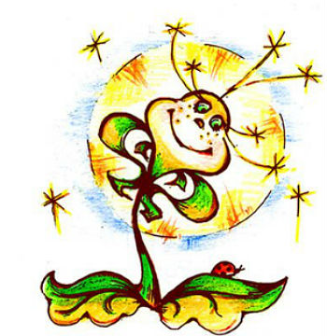 Появился среди листвы и травы жёлтый одуванчик. Он был очень милый, пушистый и жёлтый, как солнышко. Он смотрел на солнце и радовался жизни. Рос он не один: у него было много соседей и ему никогда не было одиноко или скучно. Потому что у него было много друзей не только среди своих соседей, но и среди бабочек, и стрекоз, и пчёл, и птичек, которые прилетали на луг, рассказывали о своих путешествиях. Одуванчик очень мечтал о путешествии. Наступило лето, и желтый одуванчик превратился в белый пушистый шарик. И вот однажды на поляну заглянул Ветерок. Не успел даже одуванчик опомниться, как сильный ветер сорвал его белую шапочку, поднял вверх. Одуванчик радовался, что наконец-то сбылась его мечта и он тоже путешествует.
3 ребенок На проекторе видеофильм а ребенок рассказывает.
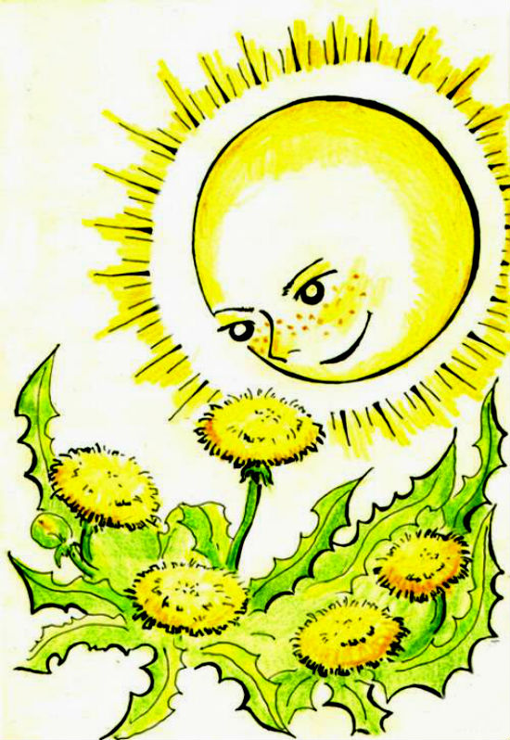Наступила весна. Солнышко пригревало все теплее, птички пели все громче. На полянке, среди мягкой травки, появился росточек. Ему так нравилось Солнышко, что он тянулся к нему всеми силами. "Какое ты, Солнышко, красивое! вот бы и мне вырасти таким", - думал маленький цветочек. "Конечно, вырастишь ", - ответило Солнышко и подарило цветочку чудесную желтую шапочку. Так появился цветочек одуванчик.
4 ребенок показывает видеофильм детям и рассказывает свою сказку.

